臺南市國民教育輔導團藝術輔導團
到校諮詢紀錄
- 時間：110年12月15日(星期三) 下午13時40分
二、地點：關廟國小
三、主席：歐陽兩坤
四、出席：同出席簽到表
五、記錄：陳佳琳
六、內容：
講師－陳佳琳
介紹藝術領域相關桌遊 :
- 介紹音樂桌遊-「DO RE MI」
- 介紹「DO RE MI」這款桌遊
- 講解遊戲規則以及注意事項
- 現場分組進行桌遊「DO RE MI」
- 與現場老師討論可以如何運用於自己的教學中。
- 介紹表藝桌遊-「搖滾節奏」
1. 介紹「搖滾節奏」這款桌遊
2. 講解遊戲規則以及注意事項
3. 現場分組進行桌遊「搖滾節奏」
4. 與現場老師討論可以如何運用於自己的教學中。

三、介紹視藝桌遊-名畫神偷，
1. 介紹「搖滾節奏」這款桌遊
2. 講解遊戲規則以及注意事項
3. 現場分組進行桌遊「搖滾節奏」
4. 與現場老師討論可以如何運用於自己的教學中。
第四次到校諮詢照片—關廟國小
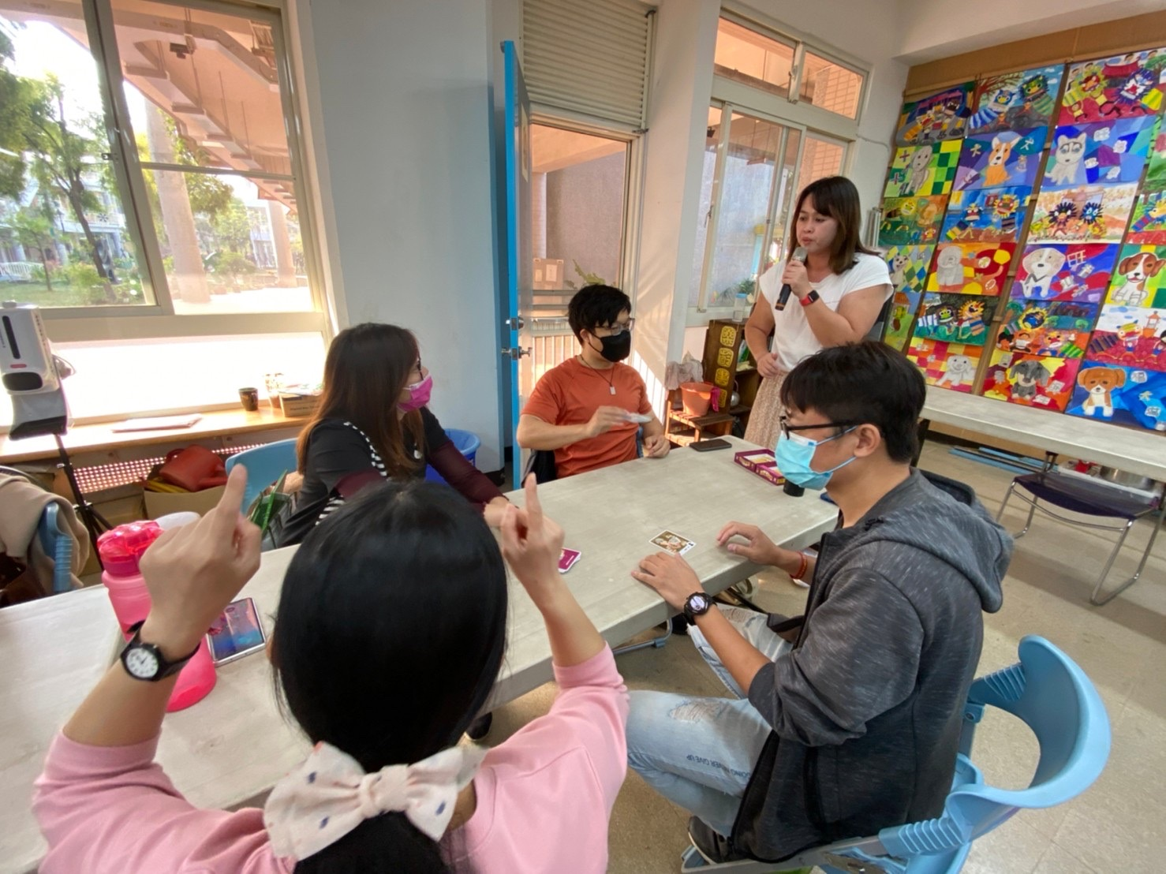
辦理日期：110年12月15日 辦理地點：關廟國小
照片說明：分享桌遊可以如何融入在自己的教學中
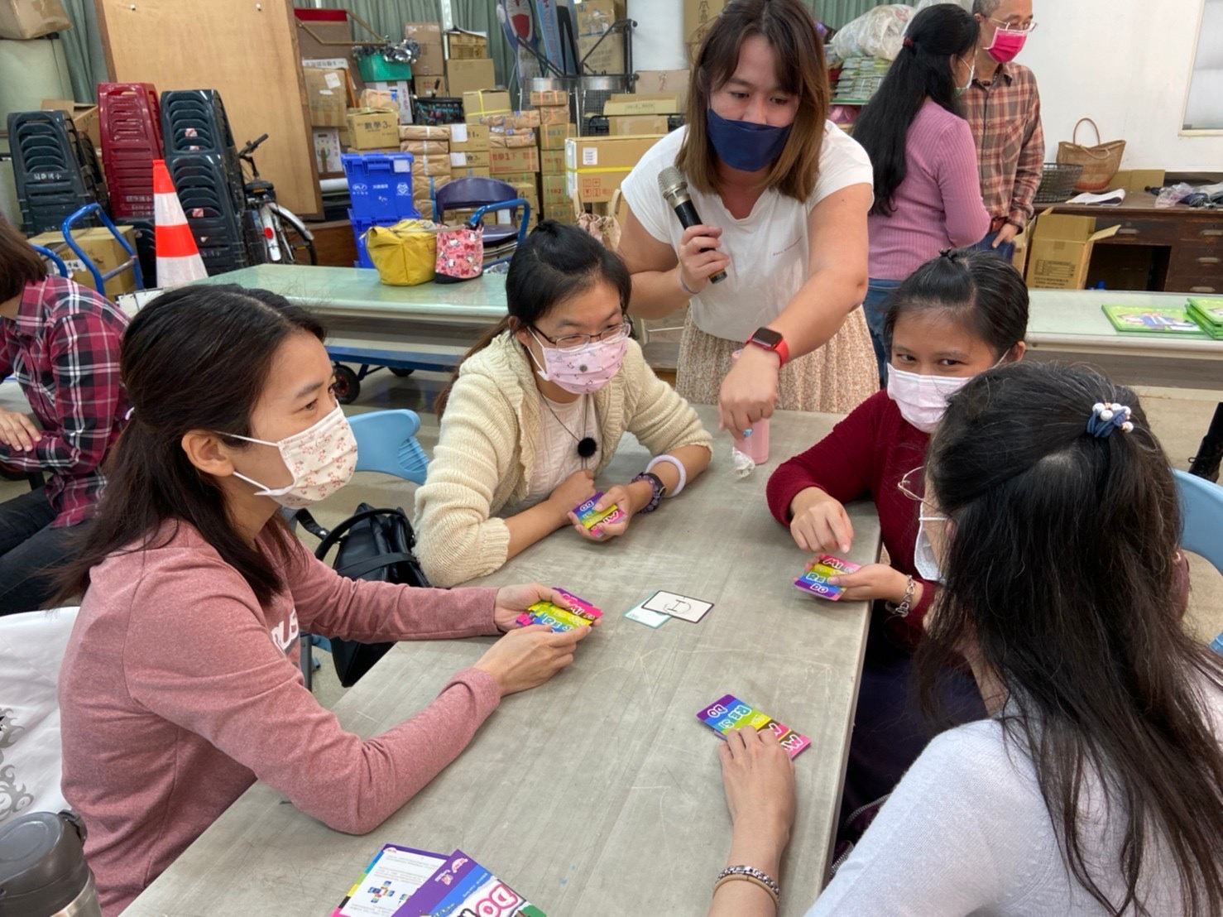
辦理日期：110年12月15日 辦理地點： 關廟國小
照片說明：音樂桌遊-「DO RE MI」

